ГОСУДАРСТВЕННОЕ АВТОНОМНОЕ ПРОФЕССИОНАЛЬНОЕ ОБРАЗОВАТЕЛЬНОЕ УЧРЕЖДЕНИЕ
ИРКУТСКОЙ ОБЛАСТИ
«БРАТСКИЙ ИНДУСТРИАЛЬНО – МЕТАЛЛУРГИЧЕСКИЙ ТЕХНИКУМ»

УТВЕРЖДАЮ
Заместитель директора по УМР
«____» _______________ 2015 г.
________________ О.Е. Рогова

План-конспект открытого учебного занятия
по УД «История» для специальности
15.02.01 Монтаж, техническая эксплуатация промышленного оборудования (по отраслям)

Братск, 2015 г.
Разработчик: Курамаева Ю.Б. – преподаватель истории и обществознания

Утверждено на заседании ПЦК

протокол № « » 20 г.

Председатель предметной цикловой комиссии

В.В. Дунина

Преподаватель: Курамаева Юлия Бекбоевна
Тема занятия: Движение декабристов
Цели: Создание условий для эффективного усвоения нового материала с использованием исследовательских и проблемных методов работы на уроке.
Задачи:
Образовательные:
- дать обучающимся представление о движении декабристов: причинах, итогах, значении и последствиях; влиянии декабристского движения на социально-политическое развитие России;
- формировать практические умения, работать с текстом документа;
- формировать умения систематизировать учебный материал, выделять главное, определять и объяснять понятия;
- формировать умения, решать проблемные задания;
- формировать умения аргументированно делать выводы.
Развивающие:
- создать условия для развития у обучающихся внимания, устной речи, логики;
- создать условия для развития умений сопоставлять различные источники, применять ранее полученные знания при выполнении проблемных заданий;
- создать условия для развития у обучающихся навыков самостоятельного поиска знаний;
- создать условия для развития у обучающихся навыков работы в группе на основе сотворчества, сотрудничества, толерантности и дисциплинированности;
- создать условия для развития у обучающихся умения правильно организовывать свою деятельность;
- создать условия для развития умений проводить корректировку своей деятельности, оценивать свою работу одногруппников, нести ответственность за результаты своей работы.
Воспитательные:
- способствовать формированию у обучающихся ответственного отношения к учебной деятельности;
- способствовать дальнейшему развитию познавательного интереса к предмету;
- способствовать дальнейшему формированию гражданственности и патриотизма.
Тип занятия: урок изучения новой темы
Технология: урок-исследование, проблемное обучение
Метапредметные связи с обществознанием, литературой. Материал урока является иллюстрацией понятий, изучаемых в курсе Обществознания: «формы государства, формы правления, формы государственно-территориального устройства, политический режим».
Материал урока связан с темами, изучаемыми в курсе уроков литературы: жизнь и творчество А.С. Пушкина; творчество Ф.И. Тютчева; творчество Н.А. Некрасова.
Методы и приемы обучения: работа с документами, практический, коллективного обсуждения, самостоятельная работа с текстом учебника, сравнительный анализ, постановка проблемы, частично-поисковый, демонстрация презентации.
Форма организации деятельности обучающихся на занятии: работа в мини-группах, коллективная, индивидуальная.
Материально-техническое оснащение: компьютер, медиапроектор, выставка книг о восстании декабристов и его участниках, портретный ряд участников восстания.
Дидактическое обеспечение занятия: тексты документов, таблицы, карты с заданиями.

Ход занятия:
- Организационно-мотивационный этап
Цель: Создание условий для актуализации требований к успешному осуществлению учебной деятельности.
  - Организационный момент
Преподаватель приветствует обучающихся, создает условия для формирования доброжелательной обстановки. Через формирование общего позитивного настроя, преподаватель мотивирует возникновение у студентов желания участвовать в общей учебной деятельности.
  - Целеполагание:
Цель: включение студентов в учебную деятельность на личностно-значимом уровне.
Преподаватель знакомит обучающихся с темой урока и планом изучения нового материала (на доске записаны тема и план занятия).
- Предпосылки возникновения движения декабристов.
- «Союз спасения» и «Союз Благоденствия».
- Северное и Южное общества. Проекты устройства России: Конституция Н. Муравьева и «Русская Правда» П.И. Пестеля.
- Выступление декабристов.
- Итоги. Значение выступления декабристов.
Проблемные задания:
- Почему именно после Отечественной войны 1812 года был поставлен вопрос о конституции и об отмене крепостного права в России?
- Какой из проектов декабристов был наиболее реален для того времени? Почему?
- Было ли выступление на Сенатской площади 14 декабря 1825 г. восстанием или актом гражданского неповиновения?
- Могли ли декабристы победить 14 декабря 1825 г.? Могло ли закончиться успехом движение декабристов?
После изучения новой темы мы вернемся к рассмотрению этих вопросов.
Выполнение плана данного урока помогает решить:
- проблему формирования аналитических умений и навыков при работе с различными историческими источниками;
- как лучше использовать индивидуальные качества обучающихся для реализации общих единых для всех обучающихся целей обучения.
- Проблему применения новых знаний на практике;
- Задачи использования частично-поисковых методов в рамках применения технологии проблемного обучения;
- Деятельностный этап
Цель: организация постановки образовательной цели урока, постановка учебных задач:
  - Формулирование заданий, планирование деятельности.
- Предпосылки возникновения движения.

Для того, чтобы установить предпосылки возникновения движения декабристов нам необходимо дать характеристику российской жизни, предшествовавшей восстанию декабристов.
Студенты определяют связь новой темы с другими, ранее изученными темами: «Отечественная война 1812 г.», «Внутренняя политика Александра I», «Эпоха Просвещения». Обсуждают задание, устанавливают причинно-следственные связи между событиями, аргументируют свою точку зрения. Выводы записывают:
- бесправие основной массы населения;
- реакционные черты российской жизни;
- господство крепостного права;
- влияние гуманистических идей французских просветителей и революций в Европе;
- заграничные походы русской армии 1812-1814 гг.;
- нерешительность Александра I в проведении реформ.
- «Союз Спасения» и «Союз благоденствия».
Преподаватель предлагает студентам выполнить самостоятельную работу по заполнению таблицы, используя текст учебника. Каждый студент получает таблицу для заполнения: «Первые тайные союзы».

Название, годы, место | «Союз спасения» Петербург | «Союз благоденстия» Москва, Петербург
Представители, количественный состав | А. М. Муравьев, Н. М. Муравьев, М. И. Муравьев - Апостол, С. И. Муравьев – Апостол, С. П. Трубецкой | А. М. Муравьев, Н. М. Муравьев, М. И. Муравьев - Апостол, С. И. Муравьев – Апостол,  С. П. Трубецкой, И. Д. Якушкин
Состав | Офицеры | Офицеры, интеллигенция, придворные, чиновники, молодые генерал - адъютанты
Программа | Уничтожение крепостного права, установление конституционной монархии, провозглашение гражданских свобод, ликвидация военных поселений | Уничтожение крепостного права и самодержавия, введение конституционного правления, формирование общественного мнения, создание тайных и легальных организаций. Существовали разногласия по поводу будущего устройства России
Средства | Военный переворот, пропаганда конституционных идей | Военный переворот, участие в общественной жизни

Студенты анализируют текст учебника, классифицируют и систематизируют информацию.
Создаются условия для получения новых знаний через осуществление самостоятельной работы обучающихся с текстом учебника. После заполнения корректируют свои таблицы с таблицей, изображенной на слайде презентации.
- Северное и Южное общества. Проекты устройства России: «Конституция Н. Муравьева и «Русская Правда» Н. Пестеля.
Преподаватель предлагает обучающимся работу с фрагментами документов.
Перед Вами выдержки из письма декабриста А.А. Бестужева Николаю I; проекты устройства России: «Конституция» Н. Муравьева и «Русская Правда» П. Пестеля. Вы должны разделиться на группы и ответить на вопросы. Для этого вы получите карты с заданиями.
1-ая группа работает с фрагментом письма декабриста А.А. Бестужева Николаю I (Приложение 1).
Вопросы:
- историк М.Н. Гернет (1874-1953 гг.), анализируя материалы следствия над декабристами, подсчитал, что из 37 участников движения 19 определили источником своего вольнодумства «чтение, 9 – поездки, походы за границу, 6 – окружающую российскую действительность, 6 – влияние тайного общества, 2 – либеральную политику Александра I.
Какие из этих источников упоминает А. Бестужев в письме к Николаю I?
Что именно в российской действительности вызывало неприятие декабриста?
Как обосновывает А. Бестужев выбор тактики тайного общества?
Подготовьте сообщение
2-ая группа «Северное общество»
Вторая группа работает с фрагментами проекта «Конституции» Н.М. Муравьева и отвечает на вопросы (Приложение 2):
- как Н.М. Муравьев определяет принцип народного суверенитета?
- Как относится автор к крепостному праву и каковыми видятся ему права российских граждан?
- На основании текста документа перечислите основные полномочия императора. Какую форму правления предлагает автор для России?
3-я группа «Южное общество»
Третья группа работает с фрагментами программного документа Южного общества.
«Русская правда» П.И. Пестеля и отвечает на вопросы (Приложение 3):
- Как определяет П.И. Пестель цель документа?
- Почему по мнению автора, федеративное устройство для России не подходит?
- Приведите не менее 3-х положений «Русской Правды», не вошедших в фрагмент документа.
3-я группа проводит сравнительный анализ. Сравните основные положения «Конституции» Н.М. Муравьева и «Русской Правды» П.И. Пестеля. Укажите три общие и три отличительные черты.

Вопросы для сравнения | «Конституция»  Н. Муравьев | «Русская Правда»  П. Пестеля
Форма правления | Конституционная монархия | Республика
Государственное устройство | Федеративное | Унитарное
Земельный вопрос | Земля – собственность помещиков, крестьяне получали наделы | Земля делится на две части – общественную и частную. Крестьяне получают наделы из общественной части
Крепостное право | Отмена | Отмена
Сословия | Отмена | Отмена
Избирательные права | Ценз (ограничения) пола, возраста, образования | Ценз пола, возраста
Демократические права | Широкие гражданские права | Широкие гражданские права
Методы борьбы | Военный переворот | Военный переворот

Корректируют свою работу со слайдом презентации.
Студенты взаимодействуют с преподавателем, формируют группы, выбирают эффективные способы организации учебного пространства. В процессе работы формируют ответы по обозначенным заданиям, распределяют функции в группе. Один из участников от каждой группы представляет ее всему коллективу.
Создаются условия для возникновения внутренней потребности в изучении материала, работая в группе, закрепляются навыки устной речи. Результаты работы групп после обсуждения записываются в тетради.
- Выступление декабристов
Индивидуальное сообщение студента, получившего опережающее задание. Студентам предлагается на основе подготовленного сообщения установить главные цели декабристов, причины поражения восстания.
Демонстрация слайдов презентации. В процессе сообщения студенты делают записи, затем окончательно формируют их.
Главные цели декабристов: борьба против самодержавия или за ограниченную монархию, против крепостничества, за гражданские права и свободы.
Причины поражения: узкая социальная база, малочисленность, отсутствие опоры на массы, неподготовленность восстания, отсутствие единства в декабристских организациях, не всегда серьезное отношение к делу, заговорщические методы, тактика военного переворота.
- Итоги. Значение выступления декабристов
Преподаватель говорит о расправе над декабристами. К следствию, а затем к суду были привлечены 579 чел., признаны виновными – 289 чел. 5 чел. казнены: П.И. Пестель, К.Ф. Рылеев, С.И. Муравьев-Апостол, М.П. Бестужев-Рюмин, П.Г. Каховский. 121 чел. приговорен к каторжным работам и поселению в Сибири. Разжалованных в рядовые, отправили на Кавказскую войну.
Давайте, на основе изученного материала определим историческое значение выступления декабристов. Студенты коллективно обсуждают задание, аргументируют свою точку зрения, делают выводы.
Создаются условия для дальнейшего развития навыков использования полученных знаний, выделения главного, устного высказывания своей точки зрения. Выводы записываются на доске:
- это было 1-ое революционное выступление против самодержавия и феодально-крепостнической системы во имя победы более передового строя;
- задачи, поставленные декабристами, были общенациональными задачами, решение которых соответствовало интересам всего общества;
- движение декабристов было патриотичным, так они любили свою Родину и готовы были жертвовать собой во имя освобождения народа;
- восстание показало, что протест небольшой группы людей бессилен без поддержки народа;
- оказало положительное влияние на русскую культуру (на творчество А.С. Пушкина, А.Ф. Тютчева, Н.А. Некрасова).
- Закрепление изученного материала
Цель: способствовать закреплению изученного материала через обсуждение проблемных заданий.
В начале урока перед Вами были поставлены проблемные задания. Давайте их обсудим.
Работа осуществляется в группах. Каждая группа отвечает на свой вопрос, анализирует учебный материал, делает выводы. Выступает по одному представителю от каждой группы. Выводы записываются.
Реализуется дальнейшее развитие навыков работы в группе, сотрудничества и взаимной ответственности за конечный результат.
Студенты отмечают, что «Конституция» Н. Муравьева была более умеренным документом, чем «Русская правда», и в своей основе более реалистичным.
Выступление декабристов не было военной революцией или восстанием – это был акт гражданского неповиновения.
Отечественная война 1812 года и заграничные походы показали реакционную роль самодержавия и феодально-крепостнической системы в развитии России, отсталость России от развитых европейских стран. Восстание декабристов – это бесстрашный вызов, брошенный самодержавию, требование вольностей и прав.
- Оценочно-рефлексивный этап
Цель: организация рефлексивной деятельности студентов, определение уровня поставленных целей.
Скажите, что нового Вы узнали сегодня? Попробуйте оценить свою работу по 10-бальной шкале.
Заполняют оценочный лист:
- Как я усвоил материал?
Получил прочные знания, усвоил весь материал (9-10 баллов). Усвоил новый материал частично (7-8 баллов). Мало что понял, необходимо еще поработать (4-6 баллов).
- Как я работал? Где я допустил ошибки? Удовлетворен ли своей работой?
Со всеми заданиями справился, удовлетворен своей работой (9-10 баллов), допустил ошибки (4-8 баллов), не справился (4-6 баллов).
- Как работала подгруппа?
Дружно совместно разбирали задания (9-10 баллов), не все активно участвовали в обсуждении (7-8 баллов), работа была вялая, неинтересная, много ошибок (4-6 баллов).
Сформируйте Ваше мнение об уроке и пожелания. Студенты оценивают правильность выполнения действий, выражают собственное мнение о результатах своей работы.
С помощью итоговых вопросов реализуется способность анализировать результаты своей деятельности, устанавливать ее границы при решении учебной задачи.
Преподаватель организует обсуждение результатов работы, решение проблемных заданий, выполнения поставленной цели каждого студента.
- Домашнее задание
Проблемное задание: В.О. Ключевский считал, что выступление на Сенатской площади – «случайность, обросшая литературой». А.И. Герцен воспринял выступление декабристов и расправу над ними как важнейший фактор своего духовного становления: «Это какие-то богатыри, кованные из чистой стали с головы до ног, воины-сподвижники, вышедшие сознательно на явную гибель, чтобы разбудить к новой жизни поколения и очистить детей, рожденных в среде палачества и раболепия».
Дайте свою оценку восстанию декабристов и его роли в истории ( в форме эссе, размышления, сочинения. Напишите сообщение о жизни и деятельности декабристов в Иркутской области.
Домашнее задание дисциплинирует, развивает познавательный интерес, стимулирует желание получить больше знаний, прогнозирует направление будущей деятельности.

ПРИЛОЖЕНИЕ 1
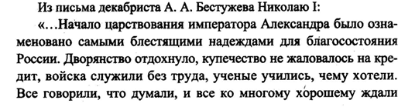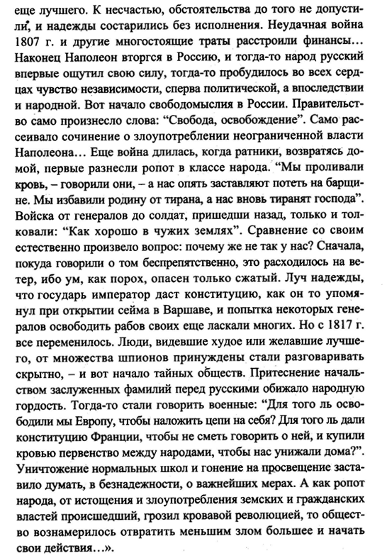
ПРИЛОЖЕНИЕ 2

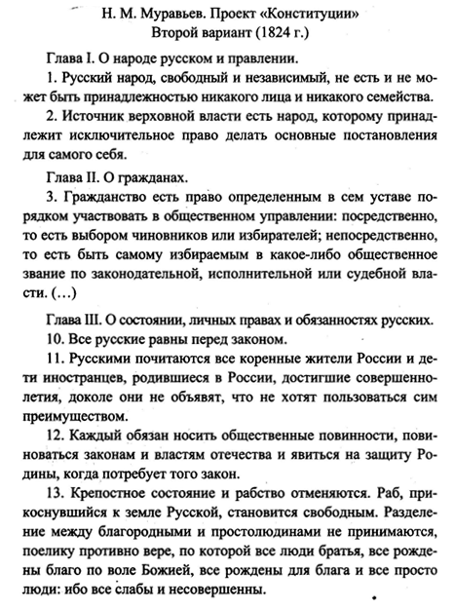
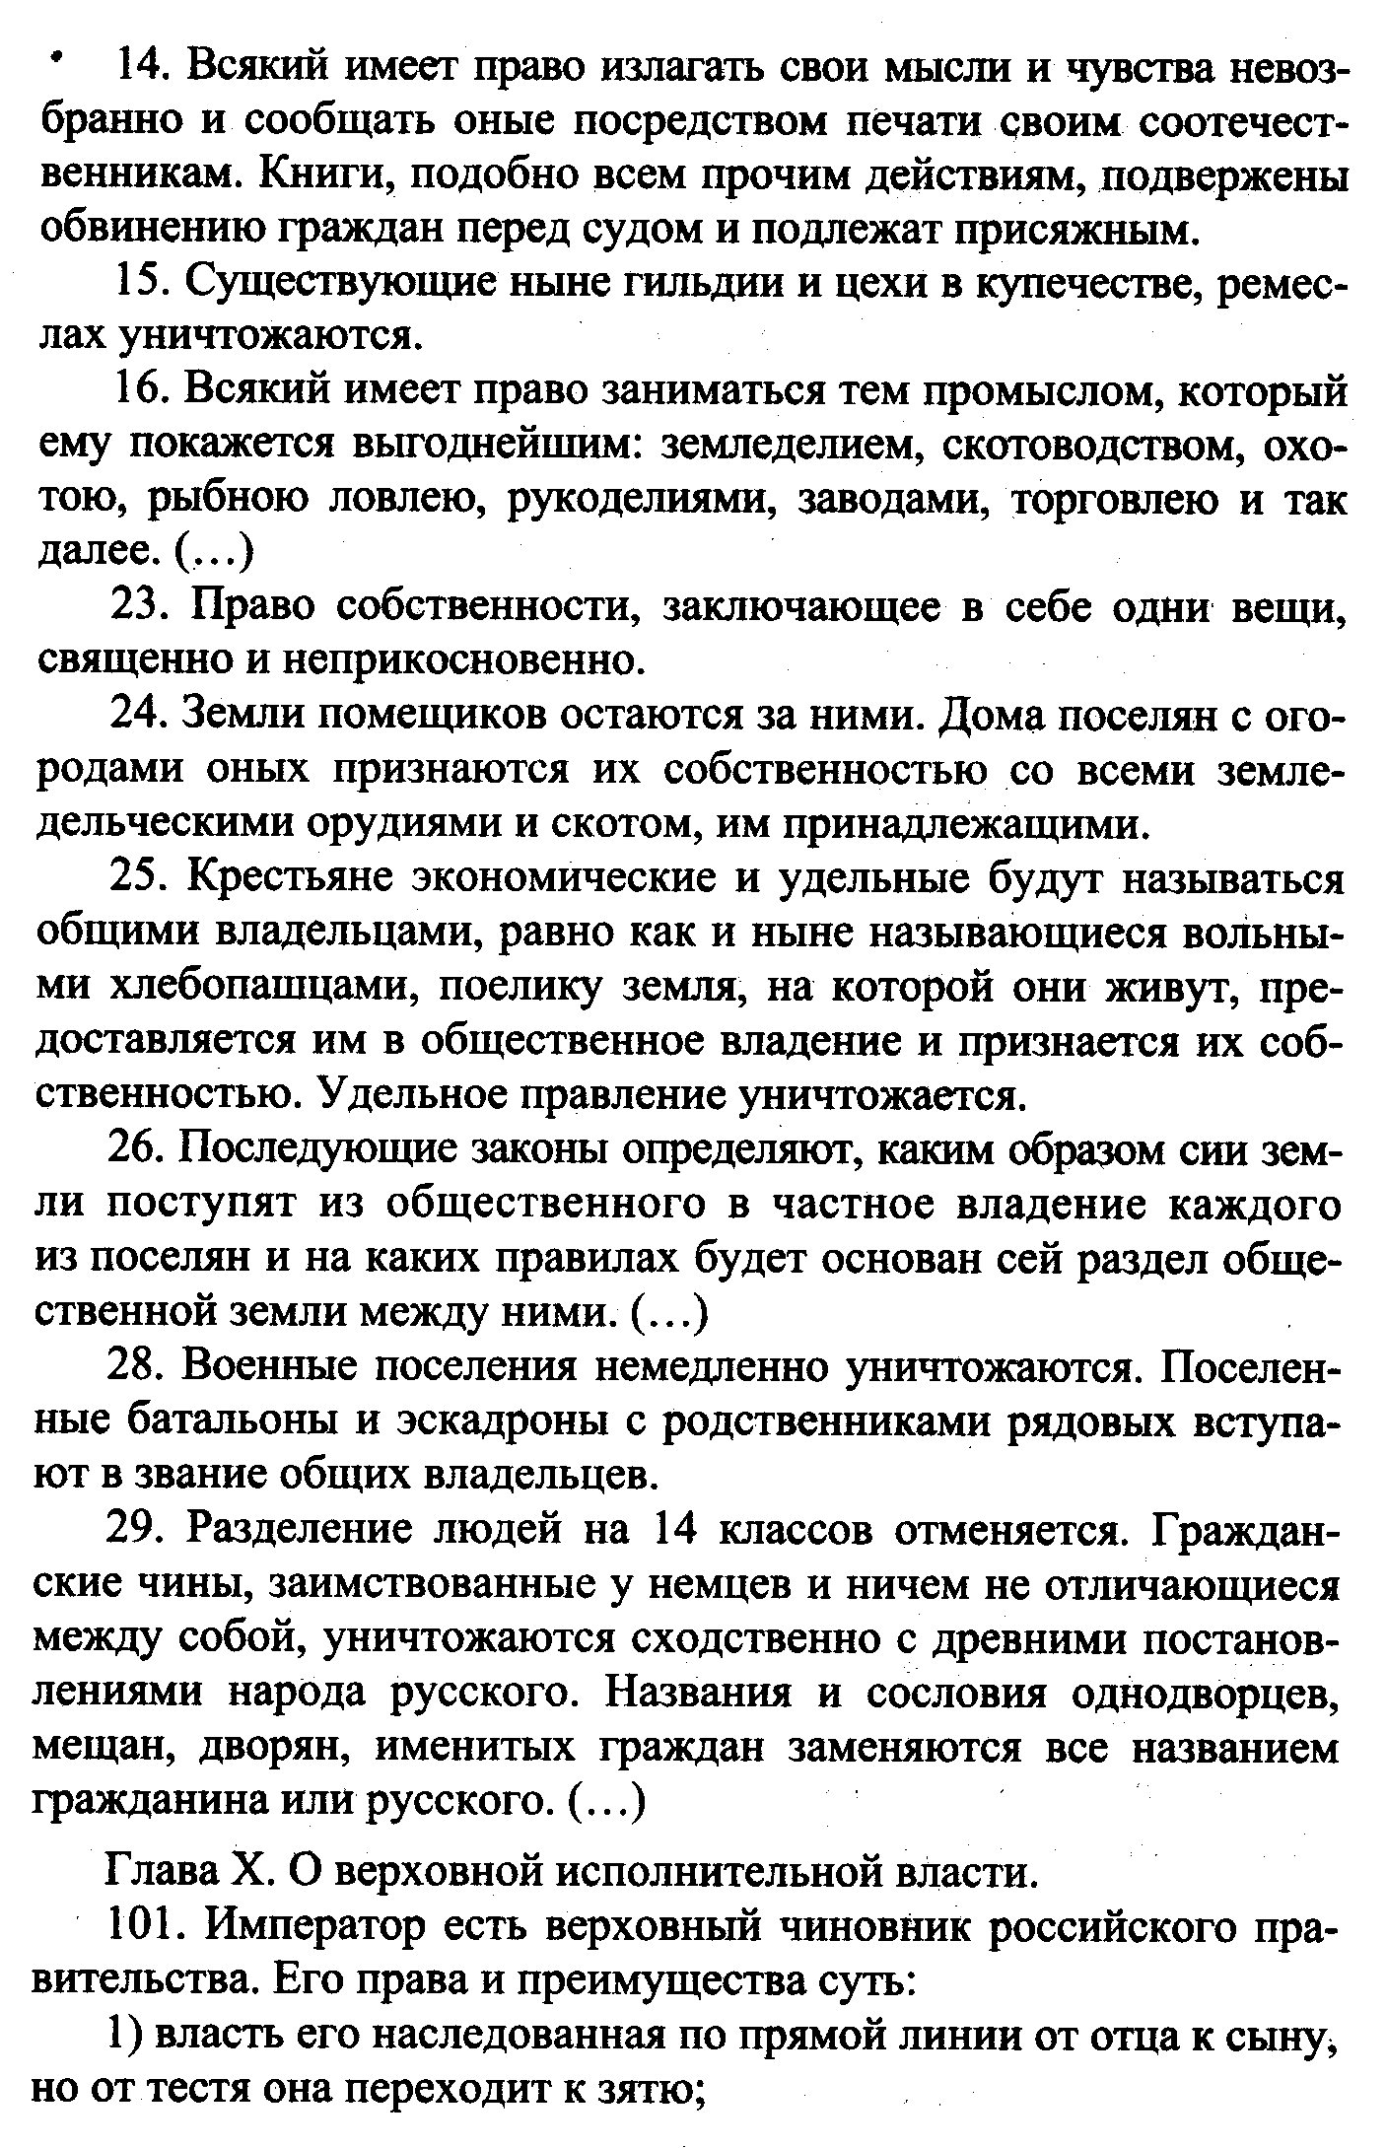
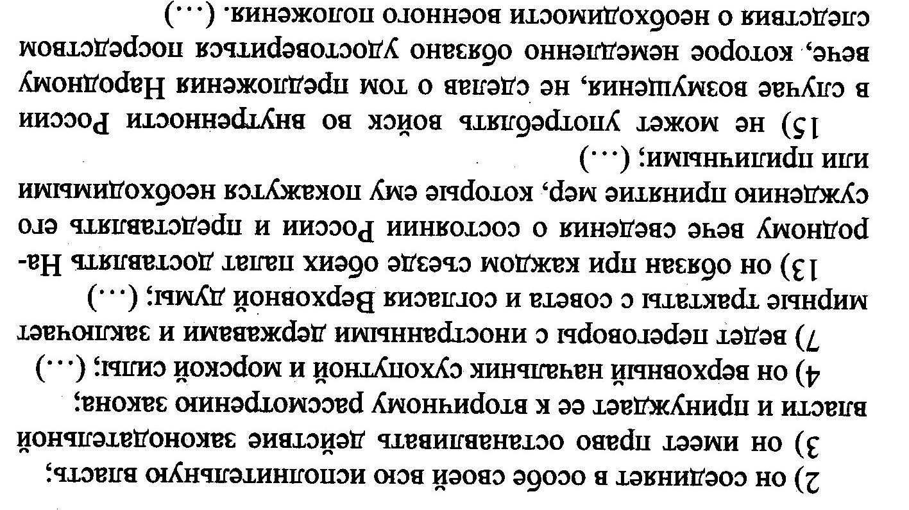

ПРИЛОЖЕНИЕ 3
